**Patient Memo Feature Documentation(의사용 기능)**

실제로 병원에서는 환자에 대한 특이사항을 기록하고, 특히 정신과 진료와 같이 언어적 상담이 주가 되는 치료의 경우에는 환자에 대한 기록을 남기는 것이 그 무엇보다 중요하다. 따라서 아래와 같은 기능을 추가했다.

Memo의 스키마는 다음과 같다:

근데 다른건 몰라도 color이 뭐지? 라고 생각할 수 있는데, 이는 사실 macOS의 컬러 태그를 벤치마킹 한 것이다.  
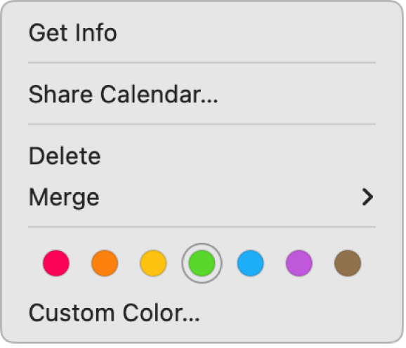

***파스텔 톤***의 빨/주/노/초/파/남/보 각각 0/1/2/3/4/5/6 번호를 지정하여 등록하면 된다.

1. /mapp/doctor/patientMemo/list
   1. GET
   2. 환자 메모의 리스트를 조회할 때 사용하는 기능이다. 디테일한 내용(memo)를 제외하고 로드된다.
   3. 요청 인자: 없음(토큰으로 의사 본인을 인증)
   4. 반환 인자: 정상 응답(200)시 PatientMemo 스키마의 리스트
   5. 부가 설명: 없음
   6. 오류 코드
      1. 403: 서버 내부 알고리즘 오류
2. /mapp/doctor/patientMemo/details/:id
   1. GET
   2. 환자 메모의 상세한 내용을 조회할 때 사용하는 기능이다.
   3. 요청 인자: :id 자리에 PatientMemo 스키마의 _id 속성을 삽입한다.
   4. 반환 인자: 정상 응답(200)시 PatientMemo 스키마 하나
   5. 부가 설명: 없음
   6. 오류 코드
      1. 401: 그런 고유번호를 가진 메모가 없음
      2. 403: 서버 내부 알고리즘 오류
3. /mapp/doctor/patientMemo/write
   1. POST
   2. 환자 메모를 작성할 때 사용하는 기능이다.
   3. 요청 인자: req의 body에 의 객체가 와야 한다. 여기서 pid는 환자의 _id 속성이고, color은 0~6사이의 정수(위에서 언급한 그대로), memo는 텍스트이다.
   4. 반환 인자: 정상 응답(200)시 새로 생성된 메모의 _id 속성을 memoId라는 이름의 객체로 반환한다. 이 기능을 통해 바로 2번 API로 이동할 수 있도록 구성하였다.
   5. 부가 설명: 없음
   6. 오류 코드
      1. 403: 서버 내부 알고리즘 오류
4. /mapp/doctor/patientMemo/edit/:id
   1. PATCH
   2. 환자 메모를 수정할 때 사용하는 기능이다.
   3. 요청 인자: req의 body에 의 객체가 와야 한다.
   4. 반환 인자: 정상 응답(200)시 memoEdited context를 반환, 실질적인 반환값 없음
   5. 부가 설명: 없음
   6. 오류 코드
      1. 401: 그런 고유번호를 가진 메모가 없음
      2. 403: 서버 내부 알고리즘 오류
5. /mapp/doctor/patientMemo/delete/:id
   1. DELETE
   2. 환자 메모를 삭제할 때 사용하는 기능이다.
   3. 요청 인자: :id 자리에 PatientMemo의 _id 속성을 삽입한다.
   4. 반환 인자: 정상 응답(200)시 memoDeleted context를 반환, 실질적인 반환값 없음
   5. 부가 설명: 없음
   6. 오류 코드
      1. 401: 그런 고유번호를 가진 메모가 없음
      2. 403: 서버 내부 알고리즘 오류